Tšakrad
Tšakrad ehk inimese energiakeskused
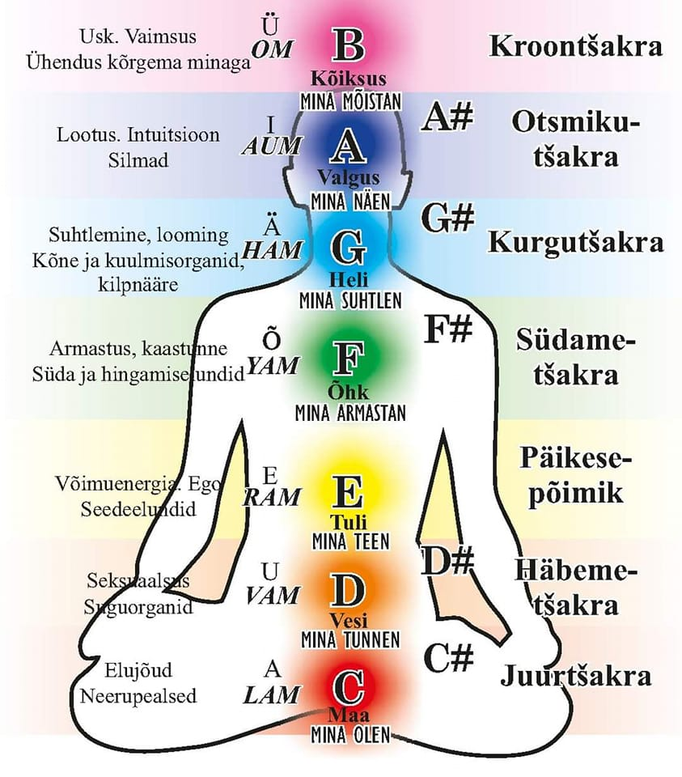
On 7 peamist energia teadvuskeskust/tšakrat ja 21 väikest tšakrat. Otseselt mis mõjutavad inimese keha ja nendega seonduvaid probleeme mis kuuluvad inimese aura juurde.
Tšakrad ehk energiakeskused on inimese teadvuskeskused. Need on silmale nähtamatud energiapöörised, mis kuuluvad inimese aura juurde. Seitse tšakrat on reastatud piki lülisammast läbistades keha vaagna piirkonnast kuni lagipeani. Mina käsitlen käesolevas väljaandes ja vaatlen 7 põhitsakrat, kuid lisaks toon juurde ühe väikestest nimelt põrna tšakra – põhigruppi seitsme tšakra hulka. Sest põrn on otseselt seotud immuunsüsteemiga ja füüsilise keha tervisega.
Paljudel inimestel töötavad Tšakrad väga väikese võimsusega, kuna nendesse on kinni jäänud elulised probleemid ja emotsioonid. Mis omakorda tekitavad mitmeid kehalisi ja hingelisi, samuti elulisi probleeme, millele tihtipeale lahendust leida ei osata ning mille suhtes ka kaasaegne meditsiin on sunnitud käed üles tõstma.
Tšakrate energia mõjutab kõigi organite ja näärmete tööd ja seisukorda ning nendest sõltuvad meie tunded, mõtted ja emotsioonid. Kui ühel tšakral on energia vaegus või selle liigsus, kompenseeritakse seda vastupidise aktsioomiga naabruses paiknevates tshakrates.
Põrna tshakra, mida tavaliselt peetakse ”tillukeseks” tshakraks”, lisan siia, kuna ta avaldab suurt mõju füüsilis-energeetilisele kehale. See on sageli koostöös päikesepõimiku tshakraga, nende vahel toimub tihe vastastikune kompenseerimisprotsess.
Kui solar plexus on rivist väljas ebameeldivate emotsioonide tõttu, tuleb põrnal seda enam tööd teha.
Et ülemised tshakrad saaksid selgelt resoneerida, peavad alumised tshakrad kõigepealt tasakaalustuma. Tekitades tugeva baasi selgemaks vastuvõtuks ja edasiandmiseks alumistele ja vastuvõtuks neilt.
Igalt tshakralt kiirgav energia seguneb temaga piirnevate tshakrate omaga suuremal või vähemal määral, olenevalt teise tshakra lähedusest.

Kroontšakra
kroontšakra (kohalolek, jumalik tarkus ja kõrgemate jõudude usaldamine)
7 tshakra- käbinääre ( Kroontšakra koosneb üksteise kohal 7, 8 ja 9 tshakrast)
1C -Paikneb eeterlikus kehas lõgemekohas esimese selgroolüli kohal (mõjutab 1C selgroolüli) Pea verevarustus, pealuu, näo luud, aju, ajuripats, sise- ja keskkõrv, sümpaatiline närvisüsteem (sümpaatiline närvisüsteem, autonoomse närvisüsteemi osa, mis reguleerib siseelundite talitlust ja kudede ainevahetust. Sümpaatiline närvisüsteem suurendab organismi kohanemisvõimet.)
Väljenduvad füüsilised hädad Peavalud, ängistus, unetus, närvivapustused, amneesia, krooniline väsimus, peapööritus, kõrge vererõhk, migreen. Amneesia on teatud sündmuste mittemäletamine ajukahjustuse tõttu või psüühilistel põhjustel.
KOLMAS SILM kolmanda silma tšakra (visualiseerimine, psüühilised võimed, intuitsioon, ühendus kõrgema minaga)
Kolmanda Silma tšakra paikneb silmade kohal lauba keskel. Seda tšakrat seostatakse intuitsiooni, vaimsuse, asjade ja olukordade nägemisega nii nagu nad päriselt on, oma elueesmärgi mõistmisega ning spirituaalsete nägemustega. Kolmas silm 6 tshakra/kulmude tshakra käbinääre/ajuripats Käbinääre, mida nimetatakse ka käbikehaks, epifüüsiks, pineaalkehaks, Horose silmaks või hinge asukohaks, on oma olemuselt vaimne antenn, millest paljud muistsed pärimused on rääkinud. Paljude ajastute jaoks on just kolmandat silma peetud viisiks, et saavutada kõrgemat teadlikkuse taset olles samal ajal oma füüsilises kehas. Filosoofid, müstikud ja esoteerilised koolkonnad nii idas kui läänes läbi ajaloo on sellele väikesele näärmele omistanud olulise rolli inimolendi eksistentsis. Seda peetakse sillaks füüsilise ja vaimse maailma vahel: hingeväravaks, mille läbi meie kehasse elu siseneb ja siit ka väljub. Paikneb eeterlikus kehas atlasel ehk kandelüli C1 mõju aga avaldab C2 kuni C4 2C -Mõjutab Silmi ja nägemisnärve, ninakäigud hingamisel, mälumine, kuulmisnärvid, laup ja keel. Ilmnevad füüsilised probleemid on kurtus, allergiad, silmade seisukord, kõrvavalu, tundlikkus. 3C-Näo luud, põsed, hambad, kolmiknärv, väliskõrv. Hädad millega on seotud. Neuralgia, neuriit, ekseemid, naha probleemid. 4C- Huuled, suu, nina, kuulmetõri, kõrvadega ja kuulmisaparaat. (Kuulmetõri ülesandeks on hoida õhurõhk mõlemal pool trummikilet ühesugusena.) Sinus-probleemid, adenoidid, heinanou, anosmia, ohatis, nina polüübid. Sinus- probleemiks pole südame rütm (selle rahustamiseks said ka rohtusid), vaid need hirm ja pisarad. Jooga, kõndimine, teraapia aitavad ikka, kui ise sellesse usud! Adenoid on neelumandli vohand. Neelus olev mandel, mida kutsutakse ka ninaneelumandliks, on laial alusel, ebaühtlase kuju ja pinnaga lümfaatilise koe kogum. 2.–4. eluaastal võib lastel esineda ninaneelumandli suurenemist, mis tavaliselt taandub iseeneslikult puberteediea lõpus. Anosmia, tuntud ka kui lõhnapimedus, on võime kaotada võime tuvastada üks või mitu lõhna. Anosmia võib olla ajutine või püsiv. See erineb hüposmiast, mis on vähenenud tundlikkus mõnede või kõigi lõhnade suhtes. Nina polüübid on ninalimaskesta väljasopistused.
Kurgutshakra kurgutšakra (tõe väljendamine, elu ülesande leidmine, suhtlemine)
5 tshakra Kurgutshakra kõne ja kuulmine, närvisüsteem, kilpnääre, kopsud, ja bronhid, seedetrakt. Kõritšakra asub kilpnäärme juures, kaela alumises osas. Seda tšakrat seostatakse eestkätt oma tõe rääkimise ja oma tõe järgi elamisega, aga valikuvõimalusega, vaba tahtega ning enda ja teiste vastu aus olemisega. Asetseb 5C kuni 1C kaelalülide kohal. Mõjutab 3C kuni ka 7C kaelalülüli -närvisüsteemi. 5C -Kaelanäärmed, häälepaelad, neel. Larüngiit, kurgu olukord, paistes neelunäärmed, sage häälekaotus,võimetus neelata, struuma. Larüngiit on hingamisteede algusosa ehk kõri põletik. Struuma ehk hõõtsik (ladina keeles struma) on osadel loomadel, sh inimestel esineda võiv püsiv suurenenud kilpnääre või kilpnäärmekude, mis on patogeneesist või kilpnäärme funktsionaalsest seisundist sõltumatu.[1][2] Struuma põhjuseid on mitmeid, sh joodipuudus organismis. Selle ennetamiseks lisatakse tänapäeval köögisoolale joodi.
6C- Kaela musklid kõik lihased seootud kaelaga sellest pea liikumisega. Õlad ja mandlid. Kaelavalud, valud käsivarres, pidev köhatamine, kõdi kurgeus ja õlgade jäikus.
7C- Kilpnäärmed, vaevused õlgades, küünarpeades. Burshiit, hüpertüreoos., hormonaalsed probleemid. Hüpertüreoos on põhjustatud kas liigsest hormoonide tootmisest kilpnäärmes või siis hormoonide suurenenud vabanemisest kilpnäärmest. Hüpertüreoosi võivad põhjustada : Gravesi tõbi (seotud immunoloogiliste mehhanismidega, on põhjuseks 85%-l hüpertüreoosijuhtudest), kilpnäärme-, ajuripatsi-, munandite - või munasarjade kasvajad, kilpnäärmepõletikud, liigne kilpnäärmehormoonide tarbimine (ravi eesmärgil kilpnäärme alatalitluse puhul) ning liigne joodi tarbimine.
Bursiit . ka limapauna põletik; Bursitis ( ld.k) Bursitis ( ingl.k) Selgitus Selle haiguse korral on tegemist limapauna seina paksenemisega, suurenenud eritusega ja selle kogunemisega limapauna. Ülevaade Sagedamini tekivad limapauna põletikud küünarnuki, põlveliigese ja kannakõõluse piirkonda.
1T – esimese rinnaku selgroolüli kohal Sõrmed, käed, randmed, käed kuni sõrmenukkideni. Astma, hingamisraskused, hingeldamine,pidev kõhnumine, valud kätes ja käsivartes, seljavalud.

Südametshakra.
südametšakra (enesearmastus, südame aktiveerimine, sisemine laps, andestus)
Asetseb 2T mõjutab 7C-s kuni 3T 4 tshakra - Südametšakra paikneb rindkere keskel, südamega samal joonel. See tšakra on seotud armastuse, aktsepteerimise, andestamise, empaatia ja heldusega. 2T- süda, südame klapid, südamearterid, harknääre. Südame seisukord, valud rinnas, angiin, hingamisprobleemid, kõrge kolesterool, südamepekslemine. 3T- Kopsud, bronhiit, pleura, rind, rinnakukorv. Hingamisprobleemid, kopsuhaigused, hingamis-raskuse, valud rinnus ja rinnakorvis, piimanäärmed. tsüstid rindades. 4T- Sapipõis, jämesool. Sapipõie probleemid, ka kivid, pidevas viiruslikud nakkumised, seedehäired, neelamisraskused. Parietaalne pleura on välimine membraan, mis ühendab rindkere sisemist seina ja diafragmat (rindkere ja kõhuõõne eraldav lihas).

Päiksesepõimik
3. PÄIKESEPÕIMIK Solar plexus e. päikesepõimiku tshakra.
päiksesepõimikutšakra (vägi, enesekindlus, eneseväärtus)
Asetseb 5T-l Mõjutab 3T kuni 8T
5T -ehk selgroo rinnaku 5 lüli. Päikesepõimik asub rinnaku ja naba vahel (umbes käelaba kõrgusel nabast). Päikesepõimik on isikliku väe keskus ning on seotud isiksuse, elujõu, isikliku tahtejõu ja väega. Veri, maks, solar plexus. Maksa seisundid, madal vererõhk, aneemia, vereringe häired, autoimmuunsusega seotud haigused, reuma, pidevad viiruslikudnakatumised, vere häired, emotsionaalsed kriisid. 6T- Kõht. Seedehäired, pidev kõhukinnisus, südamepekslemine, düspepsia, isutus, song, oksendamine. Funktsionaalne düspepsia tähendab pidevaid või episoodilisi seedehäireid, mis lähtuvad seedekulgla ülaosast ja millel puuduvad orgaanilise haiguse (nt haavandi, kasvaja) tunnused. Eristatakse haavandisarnast ja seedekulgla puudulikust motoorikast tingitud funktsionaalset düspepsiat. 7T- Pankreas, kaksteistsõrmik sool. Haavandid, gastriidid, diabeet, seedehäired, hormonaalsed häired, teatud tüüpi viirushaigused.
Põrnatshakra Asetseb 8T. Mõjutab 8T kuni 12T ja 1L kuni 4L . 8T Põrn ja diafragma. Vähenenud immuunsus, vere häired, aneemia, emotsionaalsed kriisid. 9T Adrealiini näärmed. Hormonaalsed häired, palavikud, probleemid immuunsusega, stress, pinge. 10T Neerud. Neeru probleemid, ka kivid. Krooniline väsimus. Nefriit Tubulo-interstitsiaalne nefriit viitab tavalisele neeruhaigusele ja kanalite kahjustusele, mis põhjustab elundi funktsiooni halvenemist. Haigust iseloomustavad ulatuslikud muutused interstitsiaalsete neerukudede struktuuris. Haiguse kulgu on kahte tüüpi - äge ja krooniline. Diabeet, kõhulahtisus, unisus. 11 T Urineerimis probleemid, veetõbi, eesnäärme probleemid, kõrge vererõhk, tsüstid. 12 T Neerud, uriinkanalid. Lümf. Peensool, NB! Suguelundid-Fallos. Crohn i tõbi, parasiidid, kõhukrambid, kõhulahtisus, oksendamised, vähenenud immuunsus, vereringe häired, viljatus-naistel, salpingiit. Crohni tõbi ehk regionaalne enteriit on pikka aega (kuni terve eluea) kestev krooniline ägenemistega kulgev idiopaatiline põletikuline haigus [1], põletikulise soolehaiguse vorm, mis harilikult haarab kõiki soolekihte mitmete imetajate (sh inimese) seedetraktis (alates suust kuni pärakuni), tavaliselt peensoole alaosas või käärsooles. Salpingiit on vaagnapõletike tüüp (PID). PID viitab reproduktiivorganite infektsioonile. See areneb, kui kahjulikud bakterid sisenevad reproduktiivtrakti. Salpingiit ja muud PID-vormid tulenevad tavaliselt sugulisel teel levivatest nakkustest (STI), mis hõlmavad baktereid, nagu klamüüdia või gonorröa. 1L Närvid mõjutavad- Jämesool kubeme piirkond. Häired ja hädad- Koliidid, kõhukinnisus, gaasid, maokrambid, veenilaiendid. Koliit tuleb inglise keelsest sõnast colitis, mis omakorda viitab jämesoole (colon) põletikule (inflammation). Haavandiline koliit haarab tavaliselt nii jämesoolt, kui ka pärasoolt. Kõige tavapärasemateks sümptomiteks loetakse kõhulahtisust, veriseid väljaheiteid ja kõhuvalu. 2L Närvid mõjutavad- Alakeha, pimesool, magu, reied. Häired ja hädad- kõhukrambid, hingamisraskused, ülehappesus, veenilaiendid. 3L Närvid mõjutavad- Suguelundid- munasarjad ja munandid. Maks. Põlved. Häired ja hädad- Menstruaalprobleemid, menopausiga seotud häired, viljatus, impotentsus, hemorroidid. 4L Närvid mõjutavad- Alumise seljaosa musklid, ristluu närv, eesnääre. Häired ja hädad- Probleemid eesnäärmega. Urineerimisega meestel. Seljavalud. Istmikunärvi/ Ishias valud. Lumbaago. Jalavalud. Lumbago on vana termin, mis viitab alaselja ebamugavusele erinevatel põhjustel. See viitab alaseljavalule, mis võib olla põhjustatud selgroo, liigeste, lihaste või alaselja piirkonda ümbritsevate närvide anomaaliatest.

2 Pühatshakra ehk sakraaltsahkra/ Svadhistana ehk seksuaaltšakra (emotsioonid, loovus, suhete tervendamine, piirid)
5L. Närvid mõjutab 12T kuni istmiku luuni. Mõjutab enim 5 L. Hädad ja häired- Halb vereringe keha alaosas ja jalgades, valud jalgades, nõrkus jalgades, krambid jalgades, krambid. Puusavalud. Istmikuluu. Närvid mõjutavad istmikuluud ja puusaluud. Hädad ja häired- valud selles piirkonnas, selgroo kõverdumine,luustiku probleemid.

Juurtšakra
1 Põhitshakra. Muladhara ehk juurtšakra
juurtšakra (maandus, suhtlus loodusega, hirmude vabastamine, küllus, eelmised elud, esivanemad, perekond)
Asetseb viimase selgroo kohal. Mõjutab 9T kuni viimase lülini. Närv mõjutab enim viimast selgroolüli. Närvid mõjutavad enim jämesoole alaosa, pärasoolt. Tõrkele viitavad kehalised probleemid on soolehaigused, kõhukinnisus, põie-, neeru-, eesnäärme-ja luuhaigused, verevaegus, vererõhu kõikumised. Tõrkele viitavad hingelised probleemid on nõrk seksuaalenergia, raskused ennast aktsepteerida, jõuetus, hirmud, usalduse puudus. Juurtšakra tööst tuleneb positiivses plaanis elutahe, elujõud, visadus, kooskõla loodusega, pingemaandus, enese alalhoid ja negatiivses plaanis loidus, impulsiivsus, egoism, eksistentsiaalsed hirmud. Juurtšakra kaudu saab tõsta kindlustunnet ja eneseusku.

21 Väikest tšakrat
2 tk. Mõlema kõrva peal- kõrvalesta nibu keskohal.
2 tk. Mõlema rinna kohal.
1 rinnaku kohal, kus rinnaku luud kokku saavad.
2 tk mõlema peopesas.
2 tk mõlema jala tallal.
2 tk mõlema silma välisnurgas.
2 tk sugunäärmetel.
1 tk maksa ligidal.
1 tk kõhu põrna juures.
4 tk 2 kummagi põlve taga.
1 tk. Harknäärme ligidal.
1 tk solar plexuse ligidal.

